Aufgabe
Spiegele die Figur an der Spiegelachse a. Benenne die Bildpunkte. Gibt es Fixpunkte?

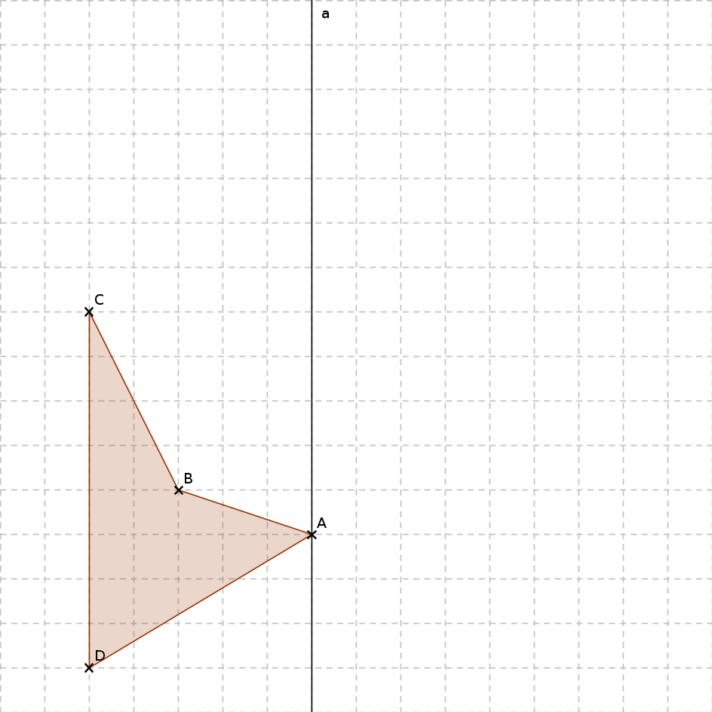 | 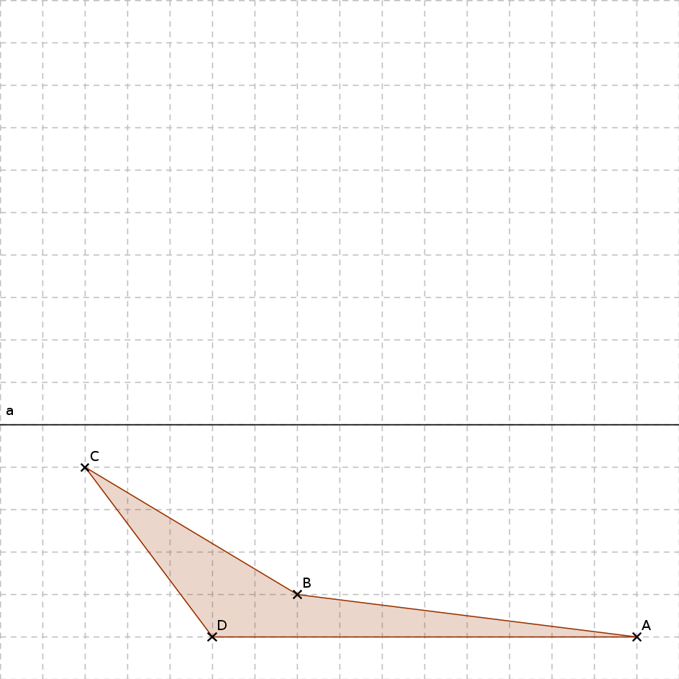
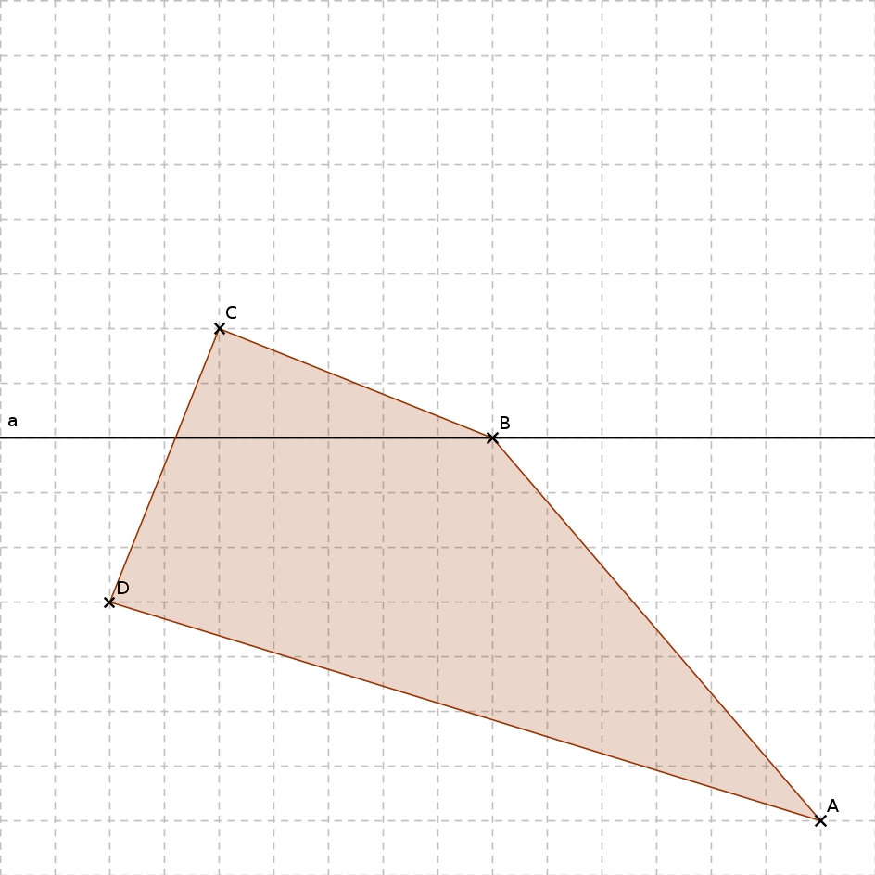  Was ist an dieser Spiegelung anders? | 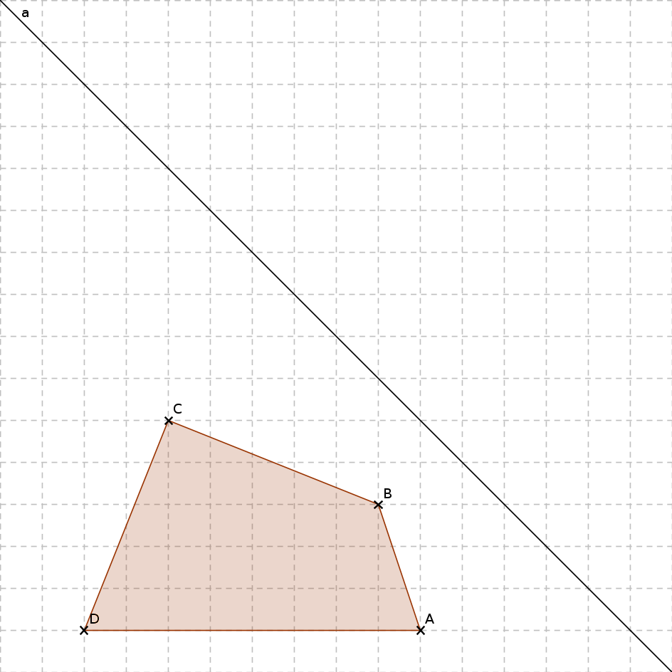  Was ist an dieser Spiegelung anders?
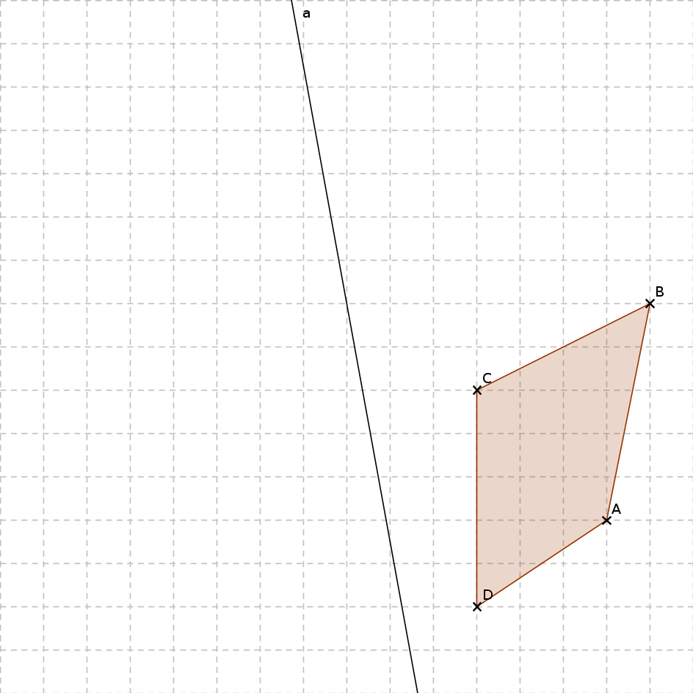 | 

